Μάθημα 4ο Ο Τριγωνομετρικός Κύκλος

Στο τέταρτο μάθημα οι μαθητές θα γνωρίσουν τον τριγωνομετρικό κύκλο και θα μάθουν με την βοήθεια του να υπολογίζουν τους τριγωνομετρικούς αριθμούς διαφόρων γωνιών από  έως  καθώς και να βρίσκουν το πρόσημο τους ανάλογα με το τεταρτημόριο που βρίσκεται η γωνία.

1. Στο σχήμα να βρείτε, κατά προσέγγιση, το ημίτονο και το συνημίτονο των γωνιών 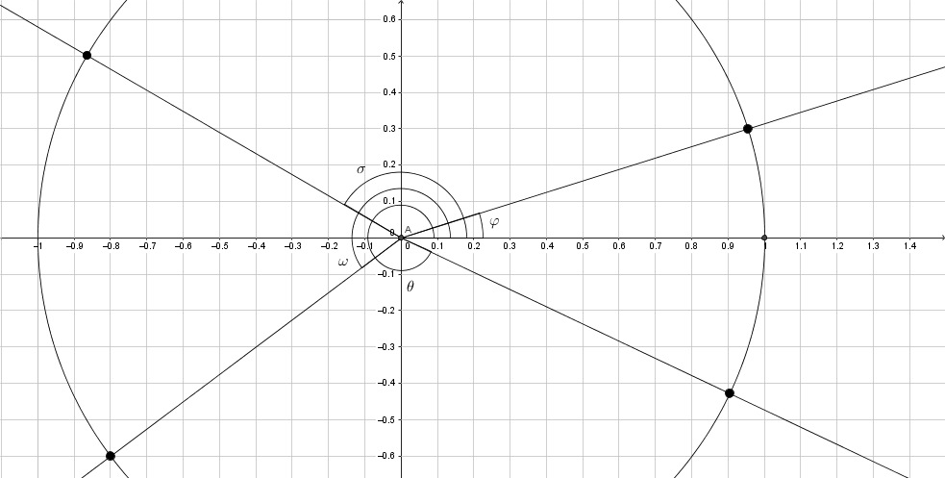
2. Να συμπληρώσετε τον πίνακα:

|  |  |  |
| --- | --- | --- |
| Γωνία | Ημίτονο | Συνημίτονο |
|  |  |  |
|  |  |  |
|  |  |  |
|  |  |  |
|  |  |  |

1. Να συμπληρώσετε με ένα + ή - τον πίνακα

|  |  |  |
| --- | --- | --- |
| Γωνία | Ημίτονο | Συνημίτονο |
|  |  |  |
|  |  |  |
|  |  |  |
|  |  |  |

1. Για την γωνία  είναι γνωστό ότι  και ότι η απόλυτη τιμή του ημιτόνου της είναι . Να βρείτε το ημίτονο και το συνημίτονο της.
2. Να βρείτε την εφαπτομένη και την συνεφαπτομένη των γωνιών 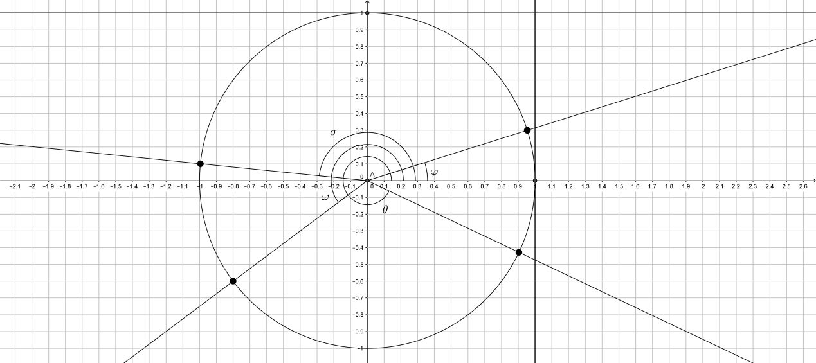

ΑΣΚΗΣΕΙΣ

1. Μία γωνία βρίσκεται στο 2ο τεταρτημόριο και έχει ημίτονο ίσο με . Βρείτε τους άλλους τριγωνομετρικούς αριθμούς της γωνίας.
2. Ποιές γωνίες μεταξύ  και  έχουν συνημίτονο ίσο με ;
3. Στο σχήμα να αποδείξετε ότι .